
Vide-grenier
Organisé par les sapeurs-pompiers
De Brienne-le-Château
Dimanche 21 juin 2026 de 6h00 à 17h00
Au centre de secours (7 Boulevard Napoléon)

ATTESTATION – INSCRIPTION VIDE GRENIER
A retourner à :
- Par courrier : Centre de secours – 7 Boulevard Napoléon – 10500 Brienne-le-Chateau
- Par mail : amicalebrienne@gmail.com

Avec :
- Photocopie lisible du justificatif d’identité choisi plus bas
- Chèque (à l’ordre de l’amicale des sapeurs-pompiers) hors paiement sur HelloAsso
- Pour les professionnels : photocopie de votre patente

Je suis :  Un particulier | Un professionnel
Nom : Prénom :
Représentant de société :
Né (e) le : …………………………A………………………………………………… Département :
Adresse :
Téléphone : Adresse mail :
Type de justificatif d’identité : Carte identité Passeport Permis de conduire
N° du justificatif : Délivré (e) le :
Par :
N° immatriculation véhicule :
(Seulement pour les professionnels)
N° registre du commerce : ayant la fonction de :
Adresse du siège social :
Je réserve un emplacement de ……Ml pour un montant de : ………€ (1€ le ml)
Mode de paiement : Chèque CB (via le QR code)
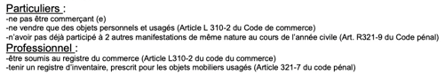
Déclare sur l’honneur :

Date : Signature

